Oppgaver til leseteksten om blomsterplanter

Ответь на вопросы

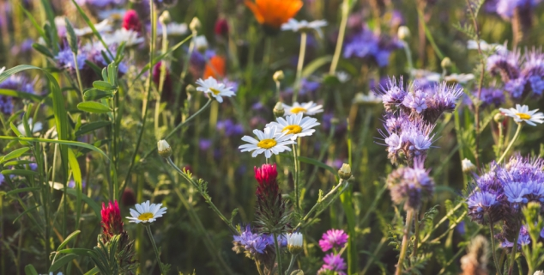
Foto: ShutterStock

- Какие полевые цветы ты знаешь?
- Почему некоторые полевые цветы приятно пахнут?
- Что делают насекомые на цветах?
- Что такое нектар?
- Как насекомые находят нектар?
- Как пчёлы делают мёд?
- Названия каких ягод тебе известны?
- Знаешь ли ты, почему у черники сине-чёрный цвет?
- Как распространяются семена ягод и цветов?
- Как называются цветки ивы?
- Как выглядят цветки (серёжки) ивы?

